  CBD |  |  | 
Distr.  GENERAL  CBD/COP/15/6  2 December 2022  ARABIC  ORIGINAL: ENGLISH | 
مؤتمر الأطراف في الاتفاقية المتعلقة بالتنوع البيولوجي
الاجتماع الخامس عشر – الجزء الثاني
مونتريال، كندا، 7-19 ديسمبر/كانون الأول 2022
البند 7 من جدول الأعمال

تقرير الأمينة التنفيذية عن الإيرادات وأداء الميزانية للاتفاقية المتعلقة بالتنوع البيولوجي، وبروتوكول قرطاجنة للسلامة الأحيائية وبروتوكول ناغويا بشأن الحصول وتقاسم المنافع لفترة السنتين 2019-2020، و2021 و2022

أولا- مقدمة
- طلب مؤتمر الأطراف في اجتماعه الرابع عشر واجتماعا الأطراف في بروتوكولي قرطاجنة وناغويا على التوالي من الأمينة التنفيذية أن تقدم تقريرا إلى مؤتمر الأطراف في اجتماعه الخامس عشر عن الإيرادات وأداء الميزانية، والأرصدة غير المنفقة وحالة الفائض والمبالغ المرحّلة وكذلك أي تعديلات تطرأ على الميزانية لفترة السنتين 2019-2020 (المقرر 14/37، الفقرة 50).
- وبسبب الجائحة، تم تأجيل الاجتماع الخامس عشر لمؤتمر الأطراف والاجتماعات ذات الصلة. ونظرا لأن تمويل الأمانة كان سينتهي في 31 ديسمبر/كانون الأول 2020، فقد جرى تقديم ميزانية مؤقتة لعام 2021 واعتمادها لاحقا في 27 نوفمبر/تشرين الثاني 2020 من قبل الاجتماع الاستثنائي لمؤتمر الأطراف في الاتفاقية واجتماعات الأطراف في البروتوكولين (المقررات EM-2/1 و CP-EM-1/1وNP-EM-1/1)، باعتبارها مكملة للمقررات 14/37، وCP-9/16، وNP-3/16.
- وأدت الجائحة إلى إعادة جدولة إضافية لمؤتمر الأطراف الخامس عشر والاجتماعات المتزامنة للأطراف في البروتوكولين. وتم تقديم ميزانية مؤقتة لعام 2022 واعتمادها لاحقا من قبل مؤتمر الأطراف في الجزء الأول من اجتماعه الخامس عشر، ومن قبل الأطراف في البروتوكولين في الجزء الأول من الاجتماع العاشر للأطراف في بروتوكول قرطاجنة
(CP-MOP-10) والاجتماع الرابع للأطراف في بروتوكول ناغويا(NP-MOP-4) على التوالي في كونمينغ، الصين، في أكتوبر/تشرين الأول 2021. وفي الفقرة 2 من المقرر 15/1، أكدت الأطراف أيضا تمديد أجزاء من ميزانية 2019/2020 حتى نهاية الجزء الثاني من الاجتماع الخامس عشر لمؤتمر الأطراف والميزانية الأساسية لعام 2021، على النحو المبين في مقرره EM-2/1، وذلك في انتظار نظر مؤتمر الأطراف في الجزء الثاني من اجتماعه الخامس عشر في الميزانية البرنامجية واعتمادها لفترة السنتين 2023-2024.
- وبناء على طلب الأطراف في الفقرة 22 من المقرر 14/37، خضعت الأمانة أيضا لثلاث عمليات مراجعة منذ الاجتماع الرابع عشر لمؤتمر الأطراف: أجرى أحدها مكتب خدمات الإشراف الداخلية في عام 2019 وقام مجلس مراجعي حسابات الأمم المتحدة بإجراء عمليتي مراجعة في عامي 2020 و2021 على التوالي. وتم نشر تقارير المراجعة هذه على الموقع الإلكتروني الخاص بالاتفاقية المتعلقة بالتنوع البيولوجي. وبالإضافة إلى ذلك، تم تقديم موجز لإجراءات المتابعة التي تم اتخاذها لتنفيذ التوصيات ذات الصلة الصادرة عن هيئات الإشراف في المرفق الثاني بالوثيقة CBD/COP/15/7.
- وتقوم هذه الوثيقة بالإبلاغ عن الأداء المالي والإداري للأمانة لفترة السنتين 2019-2020 ولعام 2021. وبالإضافة إلى ذلك، يتم تقديم معلومات عن السنة المالية 2022 حتى تاريخ 31 أكتوبر/تشرين الأول 2022. وتنقسم الوثيقة إلى خمسة أقسام. ويقدم القسم الأول نظرة عامة على الولايات التشريعية، في حين يتناول القسم الثاني الإيرادات وأداء الميزانية لفترة السنتين 2019-2020. ويتضمن القسمان الثالث والرابع معلومات عن الإيرادات وأداء الميزانية لعامي 2021 و2022 على التوالي، ويقدم القسم الخامس معلومات عن مسائل مالية وإدارية أخرى.
- وينبغي قراءة هذه الوثيقة بالاقتران مع ملاحظات الأمينة التنفيذية بشأن الميزانية المقترحة لبرنامج العمل لفترة السنتين 2023-2024(CBD/COP/15/7) ، بالإضافة إلى التحليل الأولي لهيكل الأمانة والتوظيف فيها في ضوء توجه الأنشطة بموجب الاتفاقية وبروتوكوليها، بما يشمل الإطار العالمي للتنوع البيولوجي لما بعد عام 2020 (CBD/COP/15/7/Add.1).
- وتتوفر معلومات إضافية عن حالة الاشتراكات في الصناديق الاستئمانية BY، وBG، وBB، وBE، وBZ وVB حتى تاريخ 31 أكتوبر/تشرين الأولو 2022 والبيانات المالية للأعوام 2019، و2020 و2021 على الموقع الإلكتروني للأمانة.

ثانيا- الإيرادات والأداء المالي لفترة السنتين 2019-2020
ألف - حالة الاشتراكات المقررة
- اعتمد مؤتمر الأطراف، بموجب مقرره 14/37، برنامج عمل متكامل وميزانية للاتفاقية المتعلقة بالتنوع البيولوجي، وبروتوكول قرطاجنة للسلامة الأحيائية، وبروتوكول ناغويا بشأن الحصول وتقاسم المنافع. وفي الفقرة 2 من نفس المقرر، قررت الأطراف تقاسم تكاليف خدمات الأمانة بين الاتفاقية، وبروتوكول قرطاجنة وبروتوكول ناغويا بنسبة 11:15:74 لفترة السنتين 2019-2020. كما جرى اعتماد الميزانيات في الاجتماعات ذات الصلة للأطراف في البروتوكولين مع مراعاة ما يقتضيه اختلاف الحال (CP-9/16 وNP-3/16).
- واعتُمدت الميزانية المتكاملة البالغة قيمتها 900 948 18 دولار أمريكي و200 895 19 دولار أمريكي لعامي 2019 و2020 على التوالي، بمبلغ إجمالي قدره 100 844 38 دولار أمريكي لفترة السنتين 2019-2020. ويشمل هذا المبلغ تكاليف دعم البرامج بنسبة 13 في المائة. وترد في الجدول 1 أدناه الميزانيات الفردية للاتفاقية والبروتوكولين، بصيغتها المعتمدة من قبل الهيئات الرئاسية المعنية.

الجدول 1 - ملخص الموارد المعتمدة، حسب الصندوق الاستئماني
(بدولارات الولايات المتحدة)
الصندوق الاستئماني | الميزانية المعتمدة لعام 2019 | الميزانية المعتمدة لعام 2020 | مجموع الميزانية المعتمدة لفترة السنتين 2019-2020
الاتفاقية المتعلقة بالتنوع البيولوجي (الصندوق الاستئماني BY) | 14 022 186 | 14 722 448 | 28 744 634
بروتوكول قرطاجنة للسلامة الأحيائية (الصندوق الاستئماني BG) | 2 842 335 | 2 984 280 | 5 826 615
بروتوكول ناغويا بشأن الحصول وتقاسم المنافع (الصندوق الاستئماني BB) | 2 084 379 | 2 188 472 | 4 272 851
المجموع | 18 948 900 | 19 895 200 | 38 844 100

- وعلى النحو المبين في الجدول 2 أدناه، بعد خصم الوفورات من الفترات السابقة البالغة قيمتها 600 206 3 دولار أمريكي ومساهمة البلد المضيف البالغة قيمتها 800 652 2 دولار أمريكي وإضافة اشتراكات قدرها 94 000 دولار أمريكي من قبل الأطراف الجديدة في البروتوكولين (صادق 15 بلدا على بروتوكول ناغويا وأصبح بلد واحد طرفا في بروتوكول قرطاجنة)، بلغ المبلغ المقرر على الأطراف في الاتفاقية بما يتماشى مع جدول الأنصبة المقررة 33 078 700 دولار أمريكي لفترة السنتين. وحتى 31 أكتوبر/تشرين الأول 2022، لم يُدفع بعد مبلغ 1 345 000 دولار أمريكي.
الجدول 2 - الحالة الإجمالية للاشتراكات المقررة لفترة السنتين 2019-2020
(بآلاف دولارات الولايات المتحدة)
مصادر التمويل لفترة السنتين 2019-2020 | المبلغ
الميزانية المعتمدة | 38 844.1
البلد المضيف | (2 652.8)
الوفورات من العام الماضي | (3 206.6)
أطراف إضافية في البروتوكولين | 94.0
مجموع المبلغ المقرر | 33 078.7
المبلغ المستلم حتى 31 أكتوبر/تشرين الأول 2022 | 31 733.7
المبلغ غير المسدد | 1 345.0

الجدول 3 - حالة الاشتراكات في الاتفاقية والبروتوكولين لفترة السنتين 2019-2020 حتى 31 أكتوبر/تشرين الأول 2022
(بآلاف دولارات الولايات المتحدة)
 | المبلغ المقرر | المبلغ المستلم | النسبة المئوية | المبلغ غير المسدد | النسبة المئوية
الاتفاقية المتعلقة بالتنوع البيولوجي (الصندوق الاستئماني BY) | 24 408.6 | 23641.5 | %96.86 | 767.1 | %3.14
بروتوكول قرطاجنة للسلامة الأحيائية (الصندوق الاستئماني BG) | 4 948.8 | 4 615.8 | %93.27 | 333.0 | %6.73
بروتوكول ناغويا بشأن الحصول وتقاسم المنافع (الصندوق الاستئماني BB) | 3 721.3 | 3 476.4 | %93.42 | 244.9 | %6.58
الإجمالي | 33 078.7 | 31 733.7 | %95.93 | 1 345.0 | %4.07

- وعلى النحو المبين في الجدول 3 أعلاه، دفعت الأطراف حتى 31 أكتوبر/تشرين الأول 2022، 95.93 في المائة من مجموع الاشتراكات المقررة لفترة السنتين 2019-2020. وعلى النحو المبين في الجدول 4 أدناه، وحتى 31 أكتوبر/تشرين الأول 2022، دفع 123 طرفا في الاتفاقية و103 أطراف في بروتوكول قرطاجنة و77 طرفا في بروتوكول ناغويا تعهداتهم لعام 2019 بالكامل. أما بالنسبة إلى تعهدات عام 2020، فقد دفع 112 طرفا في الاتفاقية، و92 طرفا في بروتوكول قرطاجنة، و67 طرفا في بروتوكول ناغويا تعهداتهم المقدرة بالكامل.
الجدول 4 - عدد الأطراف التي دفعت تعهداتها بالكامل لفترة السنتين 2019-2020 حتى 31 أكتوبر/تشرين الأول 2022
الصندوق الاستئماني | عدد الأطراف | عدد الأطراف التي دفعت تعهدات عام 2019 بالكامل | النسبة المئوية | عدد الأطراف التي دفعت تعهدات عام 2020 بالكامل | النسبة المئوية
الاتفاقية المتعلقة بالتنوع البيولوجي (الصندوق الاستئماني BY) | 196 | 123 | %62.76 | 112 | %57.14
بروتوكول قرطاجنة للسلامة الأحيائية (الصندوق الاستئماني BG) | 173 | 103 | %59.54 | 92 | %53.18
بروتوكول ناغويا بشأن الحصول وتقاسم المنافع (الصندوق الاستئماني BB) | 128 | 77 | %60.16 | 67 | %52.34

- تُتاح حالة الاشتراكات في الصناديق الاستئمانية BY وBG وBB على الموقع الإلكتروني للأمانة.
باء - أداء الميزانية المتكاملة للفترة 2019-2020
- على النحو المبين في الجدول 5 أدناه (العمود 3)، تم تكبد نفقات بلغ مجموعها 700 073 35 دولار أمريكي في إطار الميزانية المعتمدة لفترة السنتين 2019-2020. وعلى النحو الموضح في الفقرتين 2 و3 أعلاه، أدت جائحة كوفيد-19 إلى تأجيل مؤتمر الأطراف والاجتماعات بين الدورات، وعلى هذا النحو تم تنفيذ الأنشطة المخطط لها بداية لفترة السنتين على مدى أربع سنوات، من عام 2019 إلى عام 2022.
الجدول 5 - النفقات في فترة السنتين 2019-2020 حسب بند الإنفاق
بند الإنفاق | الميزانية المعتمدة للفترة 2019-2020 | النفقات | الفرق
ألف - تكاليف الموظفين | 23 080.50 | 20 100 | 2 981
باء - اجتماعات المكتب | 365 | 372 | (7)
جيم - السفر في مهام رسمية | 800 | 539.80 | 260
دال- الاستشاريون/العقود من الباطن | 100 | 80.80 | 19
هاء - مواد/اتصالات التوعية العامة | 100 | 103.60 | (4)
واو - المساعدة المؤقتة /ساعات العمل الإضافية | 200 | 200 | 0
زاي - التدريب | 10 | 4.60 | 5
حاء - ترجمة موقع آلية غرفة تبادل المعلومات/مشروعات الموقع الإلكتروني | 130 | 91.70 | 38
طاء - الاجتماعات | 3 688 | 3 700 | (12)
ياء- اجتماعات الخبراء | 320 | 249.80 | 70
كاف - اجتماعات استثنائية لما بعد عام 2020 | 1 310 | 1 310 | 0
لام - الإيجارات والتكاليف ذات الصلة | 2 652.90 | 2 666 | (13)
ميم - النفقات التشغيلية العامة | 1 453 | 1 620.40 | (167.20)
المجموع الفرعي (أولا) | 34 209.6 | 31 038.7 | 3 170.9
ثانيا – تكاليف دعم البرامج (13 في المائة) | 4 447.2 | 4 035.0 | 412.2
المجموع (أولا + ثانيا) | 38 656.8 | 35 073.7 | 3 583.1
تكاليف الموظفين
- اعتمد مؤتمر الأطراف، في مقرره 14/37، 78 وظيفة (49 وظيفة من الفئة الفنية و29 وظيفة من فئة الخدمات العامة) للميزانية الأساسية الموحدة للصناديق الاستئمانية الثلاثة (الصناديق الاستئمانية BY، وBG وBB) لفترة السنتين 2019-2020. وينعكس ذلك أيضا، مع مراعاة ما يقتضيه اختلاف الحال، في المقررين CP-9/16 وNP-3/16. وتم تسجيل فرق قدره 2 980 500 دولار أمريكي تحت بند تكاليف الموظفين في نهاية عام 2020، ويرجع ذلك أساسا إلى ارتفاع متوسط معدلات الشغور في عامي 2019 و2020. وترد حالة شغل الوظائف والشواغر لجميع الوظائف الثابتة في الأمانة العامة لعامي 2019 و2022 في المرفقين الأول والثاني أدناه.
اجتماعات المكتب
- خلال الفترة 2019-2022، عُقدت ستة اجتماعات لمكتب مؤتمر الأطراف وثلاثة اجتماعات لمكتب الهيئة الفرعية للمشورة العلمية والتقنية والتكنولوجية وأُنفق مبلغ 372 000 دولار أمريكي على التكاليف المرتبطة بهذه الاجتماعات. وتُتاح محاضر الاجتماعات على الموقع الإلكتروني للأمانة.
السفر الرسمي
- تم إنفاق مبلغ 539 756 دولارا أمريكيا على السفر الرسمي خلال فترة السنتين 2019-2020 لتغطية سفر موظفي الأمانة لتمثيل الاتفاقية وبروتوكوليها في مختلف الاجتماعات والمناسبات. وفي حين تم القيام بمعظم السفر في عام 2019، فقد شارك موظفو الأمانة في الاجتماعات والفعاليات عن طريق الفيديو والمؤتمرات عن بُعد في عام 2020 بسبب القيود المفروضة على السفر خلال جائحة كوفيد-19. وخلال فترة السنتين، حضر موظفو الأمانة أيضا اجتماعات مع المجتمع المدني ومنتديات الأعمال، وشاركوا في الاجتماعات التقنية ذات الصلة والعمليات الحكومية الدولية بالإضافة إلى اجتماعات الفريق العامل المعني بالإطار العالمي للتنوع البيولوجي لما بعد عام 2020. وتجدر الإشارة أيضا إلى أنه تم تمويل مشاركة الموظفين في الاجتماعات والمناسبات أخرى من خلال الصناديق الطوعية، في حين تم دفع جزء من المشاركة من قبل مختلف المنظمين.
الاستشاريون/العقود من الباطن
- خلال الفترة قيد الاستعراض، أنفقت الأمانة 853 80 دولارا أمريكيا على الخدمات الاستشارية التي تغطي تكاليف ما مجموعه ثمانية خبراء استشاريين، جرى تعيين خمسة منهم في عام 2019 وثلاثة في عام 2020 من أجل إعداد الإطار العالمي للتنوع البيولوجي لما بعد عام 2020، وتطوير برمجيات إدارة الاجتماعات وأداة تتبع القرار، حسب تكليف الأطراف.
مواد التوعية العامة
- أنفقت الأمانة 103 600 دولار أمريكي في عامي 2019 و2020 من أجل إنتاج مواد إعلامية، للطباعة، وشبكة الإنترنت، ووسائل التواصل الاجتماعي، والبث السمعي والتلفزيوني، التي تسلط الضوء على التفاوض بشأن الإطار العالمي للتنوع البيولوجي لما بعد عام 2020 وترفع مستوى الوعي به، والإعداد للإصدار الخامس من نشرة التوقعات العالمية للتنوع البيولوجي.
المساعدة المؤقتة العامة/ساعات العمل الإضافية
- خلال فترة السنتين 2019-2020، وظفت الأمانة ما مجموعه 12 متعاقدا فرديا في 2019 (6) و2020 (6) بقيمة إجمالية تبلغ 200 000 دولار أمريكي لتلبية الاحتياجات التشغيلية المتزايدة، وذلك أساسا لتقديم الدعم لمفاوضات الإطار العالمي للتنوع البيولوجي لما بعد عام 2020.
التدريب
- في حين تم تقديم دورات لغوية وتدريب على القيادة، وكتابة التقارير، وإدارة الأداء والتدريب الوظيفي وسلسلة من التدريبات والدورات الأخرى، عبر الإنترنت وبالاستناد إلى الحاسوب، للموظفين من خلال مكتب الأمم المتحدة في نيروبي دون مقابل، فقد تم تكبد مبلغ 607 4 دولارات أمريكية خلال فترة السنتين لتغطية تكاليف دورتين دراسيتين في المعهد المعتمد للتوريد والإمداد لموظفين اثنين في شعبة الخدمات الإدارية والمالية وخدمات المؤتمرات.
ترجمة الموقع الشبكي
- واصلت الأمانة تحديث موقعها على شبكة الإنترنت بمحتوى جديد توجب ترجمته. ونتيجة لذلك، أنفقت الأمانة 91 699 دولارا أمريكيا للترجمة في 2019-2020.
الاجتماعات
- اعتمد مؤتمر الأطراف، في مقرره 14/37، ميزانية قدرها 000 688 3 دولار أمريكي لعقد الاجتماعين الثالث والعشرين والرابع والعشرين للهيئة الفرعية للمشورة العلمية والتقنية والتكنولوجية، والاجتماع العاشر للفريق العامل المفتوح العضوية المعني بالمادة 8(ي) والأحكام ذات الصلة، والاجتماع الثالث للهيئة الفرعية للتنفيذ، والاجتماع الخامس عشر لمؤتمر الأطراف خلال الفترة 2019-2020. وحتى 31 أكتوبر/تشرين الأول 2022، وصلت تكاليف المؤتمرات للاجتماعات المفتوحة العضوية التي عُقدت خلال الفترة 2019-2022 والمحملة على الميزانية الأساسية المعتمدة للفترة 2019-2020 إلى 3 700 000 دولار أمريكي. وتم تكبد هذه النفقات على مدى أربع سنوات (2019-2022) بسبب القيود الناشئة عن جائحة كوفيد-19.
اجتماعات الخبراء
- تم تكبد نفقات تصل إلى 149 800 دولار أمريكي في عام 2019 لتغطية تكاليف الاجتماع السادس عشر للجنة الامتثال بموجب بروتوكول قرطاجنة للسلامة الأحيائية، واجتماع واحد للجنة الاستشارية غير الرسمية لآلية تبادل المعلومات، واجتماع واحد للجنة الاستشارية غير الرسمية بشأن بناء القدرات لتنفيذ بروتوكول ناغويا، واجتماع واحد للجنة الاستشارية غير الرسمية بشأن بناء القدرات لتنفيذ بروتوكول ناغويا، والاجتماع الثالث عشر لفريق الاتصال المعني ببروتوكول قرطاجنة للسلامة الأحيائية، والتي كانت جميعها اجتماعات حضورية. غير أنه نظرا لجائحة كوفيد-19 وقيود السفر ذات الصلة، فقد عُقدت اجتماعات الخبراء عبر شبكة الإنترنت في عامي 2020 و2021، باستخدام برمجية Teams، وبالتالي، لم تتكبد الأمانة أية تكاليف. وبناء على طلب قدمته الأمانة في الميزانية المؤقتة لعام 2022، أذن مؤتمر الأطراف في مقرره 15/1 بإعادة تخصيص مبلغ 000 100 دولار أمريكي لتغطية تكاليف الدورات المستأنفة للاجتماع الرابع والعشرين للهيئة الفرعية للمشورة العلمية والتقنية والتكنولوجية وتكاليف الاجتماع الثالث للهيئة الفرعية للتنفيذ.
اجتماعات استثنائية بشأن ما بعد عام 2020
- حتى 31 ديسمبر/كانون الأول 2020، بلغت النفقات المتكبدة للاجتماعين الأول والثاني للفريق العامل اللذين عقدا بصورة حضورية في نيروبي في أغسطس/آب 2019 وروما في فبراير/شباط 2020 على التوالي 1 110 000 دولار أمريكي. وبسبب جائحة كوفيد-19 والقيود المفروضة على السفر التي تبعتها، طلبت الأمانة ترحيل الرصيد غير المنفق البالغ 210 000 دولار أمريكي لاستخدامه في الاجتماع الثالث للفريق العامل الذي عقد في جنيف في مارس/آذار 2022، ووافق الأطراف على ذلك في المقرر 15/1.
الإيجارات والتكاليف ذات الصلة
- دفعت حكومة كندا وحكومة مقاطعة كيبيك الإيجارات والتكاليف ذات الصلة بحيز المكاتب الحالي للأمانة في مونتريال على أساس تقاسم التكاليف بنسبة 75/25 بموجب اتفاق منحة البلد المضيف الحالي الذي تم توقيعه في 1 أكتوبر/تشرين الأول 2019 بالتزامن مع دخول الأمانة في عقد إيجار جديد مدته 10 سنوات لحيز مكتبها الحالي.
النفقات التشغيلية العامة
- أطلقت الأمانة مشروعا لتحديث مساحاتها الحالية وقاعات المؤتمرات في يوليو/حزيران 2020، وذلك باستخدام مخصص من المالك في اتفاقية الإيجار الجديدة التي تبلغ مدتها 10 سنوات، ومساهمة طوعية من حكومة كندا ونفقات تشغيلية عامة. وأجرت الأمانة أيضا، بمساعدة مكتب تكنولوجيا المعلومات والاتصالات في مقر الأمم المتحدة، تقييما للبنية التحتية للشبكة ونظمها من أجل تحديد التهديدات المحتملة لأمن تكنولوجيا المعلومات وتعزيز القدرة الداخلية على صعيد أمن المعلومات. وأدى هذا التقييم إلى مشروع لترحيل البريد الإلكتروني من CBD.INT إلى UN.ORG وشراء أجهزة كمبيوتر محمولة لجميع موظفي الأمانة في ديسمبر/كانون الأول 2019، الأمر الذي سمح لجميع الموظفين بالعمل عن بُعد بكفاءة وفعالية عندما تفشت الجائحة في مارس/آذار 2020. وبالتالي، تنتج النفقات الزائدة البالغة 167 200 دولار أمريكي عن شراء أجهزة كمبيوتر محمولة ومضاعفة تكاليف ترخيص أوموجا لجميع موظفي الأمانة من عام 2019 إلى عام 2020. ويعتبر هذا الترخيص مطلوبا من قبل المراقب المالي للأمم المتحدة.
تكاليف دعم البرامج
- تم تمويل ما مجموعه 18 وظيفة في شعبة الإدارة من تكاليف دعم البرامج في الفترة 2019-2020. وبالإضافة إلى ذلك، يتم دفع 50 في المائة من تكلفة موظف واحد برتبة ف-4 وموظف واحد من فئة الخدمات العامة، علاوة على 30 في المائة من نفقات اتفاق الاتصال المشترك مع اتفاقية الأمم المتحدة لمكافحة التصحر في مقر الأمم المتحدة في نيويورك من تكاليف دعم البرامج.
- وللأسف لم يكن مخصص التمويل الذي قدمه برنامج الأمم المتحدة للبيئة للأمانة (2/3 من إجمالي إيرادات تكاليف دعم البرامج) كافيا خلال السنوات الأربع الماضية لتغطية تكاليف 18 وظيفة في شعبة الإدارة. وفي محاولة لاحتواء النفقات الزائدة في حساب العمليات والتطبيقات الفنية، أُلغيت وظيفة شاغرة لمساعد مالي (فئة الخدمات العامة-4) في شعبة الخدمات الإدارية والمالية والتجارية، وتم نقل وظيفة مساعد برامج (فئة الخدمات العامة-6) إلى الميزانية الأساسية الخاصة بشعبة دعم التنفيذ في فبراير/شباط 2020. ونظرا لجائحة كوفيد-19 وما نتج عنها من نقص في دخل العمليات والتطبيقات الفنية في 2021 و2022، فقد تقرر أيضا تأجيل استبدال ثلاثة (3) موظفين في شعبة الخدمات الإدارية والمالية والتجارية الذين بلغوا سن التقاعد الإلزامي والممولة وظائفهم من العمليات والتطبيقات الفنية حتى عام 2022. وحتى الآن، لم يتم ملء أي من هذه الوظائف بسبب نقص التمويل في حساب العمليات والتطبيقات الفنية. ولسوء الحظ، ولد هذا التمويل غير الكافي للأنشطة التنفيذية أثرا سلبيا على استمرارية وكفاءة وظيفة الدعم التي تقدمها شعبة الإدارة. وأعرب مجلس مراجعي حسابات الأمم المتحدة أيضا عن الشواغل نفسها خلال مراجعة الحسابات الأخيرة للأمانة في أكتوبر/تشرين الأول 2021. ولهذا السبب، تقترح الأمانة نقل وظيفة موظف إداري (ف-4) إلى الميزانية الأساسية لأنها تعتبر وظيفة أساسية، على النحو المذكور في الوثيقة CBD/COP/15/7 (الفقرة 113).

جيم - الصندوق الاستئماني الطوعي الخاص للاشتراكات الطوعية الإضافية لدعم الأنشطة المعتمدة في إطار الاتفاقية المتعلقة بالتنوع البيولوجي (الصندوق الاستئماني BE)
- بالنسبة للفترة 2019-2020، اعتمد مؤتمر الأطراف في اجتماعه الرابع عشر، ما مجموعه 23 291 600 دولار أمريكي في إطار الصندوق الاستئمانيBE . وحتى 31 ديسمبر/كانون الأول 2020، تلقت الأمانة مساهمات لأنشطة إضافية معتمدة يبلغ مجموعها 8 895 374 دولارا أمريكيا.
- وتم تكبد نفقات إجمالية قدرها 10 075 244 دولارا أمريكيا في الفترة من يناير/كانون الثاني 2019 إلى 31 ديسمبر/كانون الأول 2020 من التعهدات التي تلقتها الأمانة في الفترة 2019-2020. وجرى الإبلاغ عن الأنشطة التي نفذتها الأمانة خلال هذه الفترة في التقارير الفصلية المتاحة على الموقع الإلكتروني للأمانة.
دال - الصندوق الاستئماني للاشتراكات الطوعية الإضافية لتيسير مشاركة الأطراف في عملية الاتفاقية المتعلقة بالتنوع البيولوجي (الصندوق الاستئماني BZ)
- اعتمد مؤتمر الأطراف في اجتماعه الرابع عشر والاجتماعات ذات الصلة للبروتوكولين للفترة 2019-2020 مبلغا إجماليا قدره 3 842 000 دولار أمريكي في إطار الصندوق الاستئمانيBZ . وحتى 31 ديسمبر/كانون الأول 2020، تلقت الأمانة مساهمات يبلغ مجموعها 1 743 080 دولارا أمريكيا.
- وأنفقت الأمانة مبلغ 903 000 دولار أمريكي في عامي 2019 و2020 لأغراض مشاركة 222 مندوبا من البلدان النامية لحضور الاجتماع الثالث والعشرين للهيئة الفرعية للمشورة العلمية والتقنية والتكنولوجية (مونتريال، ديسمبر/كانون الأول 2019)، والاجتماع الحادي عشر للفريق العامل المفتوح العضوية المعني بالمادة 8(ي) (مونتريال، ديسمبر/كانون الأول 2019) والاجتماعين الأول والثاني للفريق العامل المعني بالإطار العالمي للتنوع البيولوجي لما بعد عام 2020 في نيروبي (أغسطس/آب 2019) وروما (فبراير/شباط 2020) على التوالي.
هاء - الصندوق الاستئماني الطوعي الخاص للاشتراكات لتيسير مشاركة الشعوب الأصلية والمجتمعات المحلية (الصندوق الاستئماني VB)
- اعتمد مؤتمر الأطراف في اجتماعه الثالث عشر ميزانية قدرها 000 565 دولار أمريكي في إطار الصندوق الاستئماني VB للفترة 2019-2020. وحتى 31 ديسمبر/كانون الأول 2020، تلقت الأمانة مساهمات يبلغ مجموعها 411 139 دولارا أمريكيا.
- تم تكبد نفقات بلغ مجموعها 469 170 دولارا أمريكيا في الفترة 2019-2020 لتغطية تكاليف سفر 46 مشاركا من المجتمعات الأصلية والمحلية لحضور الاجتماع الثالث والعشرين للهيئة الفرعية للمشورة العلمية والتقنية والتكنولوجية (مونتريال، ديسمبر/كانون الأول 2019)، والاجتماع الحادي عشر للفريق العامل المفتوح العضوية المعني بالمادة 8(ي) (مونتريال، ديسمبر/كانون الأول 2019) والاجتماعين الأول والثاني للفريق العامل المعني بالإطار العالمي للتنوع البيولوجي لما بعد عام 2020 في نيروبي (أغسطس/آب 2019) وروما (فبراير/شباط 2020) على التوالي.

ثالثا- الإيرادات والأداء المالي لعام 2021
ألف - حالة الاشتراكات المقررة لعام 2021
- اعتمد مؤتمر الأطراف، في مقرره EM-2/1، على أساس استثنائي، ميزانية أساسية متكاملة مؤقتة قدرها 16 772 626 دولارا أمريكيا لعام 2021. وترد في الجدول 6 أدناه الميزانية المتكاملة للاتفاقية والبروتوكولين على النحو الذي أقره مؤتمر الأطراف والمؤتمر العامل كاجتماعين للأطراف في بروتوكولي قرطاجنة وناغويا.
الجدول 6 - ملخص الموارد المعتمدة لعام 2021 حسب الصندوق الاستئماني
(بدولارات الولايات المتحدة)
الصندوق الاستئماني | 2021
الاتفاقية المتعلقة بالتنوع البيولوجي (الصندوق الاستئماني BY) | 12 411 743
بروتوكول قرطاجنة للسلامة الأحيائية (الصندوق الاستئماني BG) | 2 515 894
بروتوكول ناغويا بشأن الحصول وتقاسم المنافع (الصندوق الاستئماني BB) | 1 844 989
المجموع | 16 772 626
- وعلى النحو المبين في الجدول 7 أدناه، وبعد خصم الوفورات من الفترات السابقة والبالغة 395 500 دولار أمريكي ومساهمة البلد المضيف البالغة 1 534 800 دولار أمريكي وبعد إضافة المساهمات البالغة 000 46 دولار أمريكي لأربعة أطراف جديدة في بروتوكول ناغويا، فإن المبلغ المقرر على الأطراف في الاتفاقية وفقا لجدول الأنصبة يبلغ 14 888 300 دولار أمريكي لعام2021. وحتى 31 أكتوبر/تشرين الأول، لم يُدفع بعد مبلغ 1 335 000 دولار أمريكي.
الجدول 7 - الحالة الإجمالية للاشتراكات المقررة لعام 2021
(بآلاف دولارات الولايات المتحدة)
مصادر التمويل لعام 2021 | المبلغ
الميزانية المعتمدة | 16 772.6
البلد المضيف | (1 534.8)
الوفورات من العام الماضي | (395.5)
أطراف إضافية في البروتوكولين | 46.0
مجموع المبلغ المقرر | 14 888.3
المبلغ المستلم حتى 31 أكتوبر/تشرين الأول 2022 | 13 553.3
المبلغ غير المسدد | 1 335.0

الجدول 8 - حالة الاشتراكات المقررة في الاتفاقية والبروتوكولين لعام 2021
 | المبلغ المقرر | المبلغ المستلم | النسبة المئوية | المبلغ غير المسدد | النسبة المئوية
الاتفاقية المتعلقة بالتنوع البيولوجي (الصندوق الاستئماني BY) | 10 983.3 | 10 107.7 | 92.03% | 875.6 | %7.97
بروتوكول قرطاجنة للسلامة الأحيائية (الصندوق الاستئماني BG) | 2 226.3 | 1 979.0 | %88.89 | 247.3 | %11.11
بروتوكول ناغويا بشأن الحصول وتقاسم المنافع (الصندوق الاستئماني BB) | 1 678.7 | 1 466.6 | %87.37 | 212.1 | %12.63
الإجمالي | 14 888.3 | 13 553.3 | %91.03 | 1 335.0 | %8.97

- كما هو مبين في الجدول 8 أعلاه، حتى 31 أكتوبر/تشرين الأول 2022، سددت الأطراف 91.03 في المائة من مجموع الاشتراكات المقررة لعام 2021. وكما هو مبين في الجدول 9 أدناه، حتى 31 أكتوبر/تشرين الأول 2022، سدد 100 طرف في الاتفاقية و83 طرفا في بروتوكول قرطاجنة و60 طرفا في بروتوكول ناغويا تعهداتهم المقررة لعام 2021 بالكامل.
الجدول 9- عدد الأطراف التي سددت تعهداتها لعام 2021 بالكامل
الصندوق الاستئماني | عدد الأطراف | عدد الأطراف التي سددت تعهداتها لعام 2021 بالكامل | النسبة المائوية
اتفاقية التنوع البيولوجي (الصندوق الاستئماني BY) | 196 | 100 | 51.02%
بروتوكول قرطاجنة للسلامة الأحيائية (الصندوق الاستئماني BG) | 173 | 83 | 47.98%
بروتوكول ناغويا بشأن الحصول على الموارد وتقاسم المنافع (الصندوق الاستئماني BB) | 132 | 60 | 45.45%

باء- أداء الميزانية لعام 2021
- كما هو مبين في الجدول 10 أدناه (العمود 3)، أُنفق ما مجموعه 071 242 15 دولارا في عام 2021.
الجدول 10 - النفقات في عام 2021 حسب موضوع الإنفاق
(بآلاف الدولارت الأمريكية)
موضوع النفقات | الميزانية المؤقتة لعام 2021 | النفقات | الفرق
ألف- تكاليف الموظفين | 11,936,800 | 10,169,457 | 1,767,343
باء- اجتماعات المكتب
جيم- السفر في المهمات الرسمية | 275,000 | 49,158 | 225,842
دال- الاستشاريون/المتعاقدون من الباطن | 50,000 | 46,697 | 3,303
هاء- مواد التوعية العامة/الاتصالات | 50,000 | 49,965 | 35
واو- المساعدة المؤقتة/العمل الإضافي | 100,000 | 99,045 | 955
زاي- التدريب | 5,000 | 432 | 4,568
حاء- ترجمة الموقع الشبكي/مشاريع الموقع الشبكي لآلية تبادل المعلومات | 65,000 | 28,165 | 36,835
طاء- الاجتماعات | 271,800 | 271,800 | 0
ياء- اجتماعات الخبراء |  |  | 0
كاف- الاجتماعات الاستثنائية بشأن ما بعد عام 2020 | 350,000 | 393,000 | (43,000)
لام- الاستئجار والتكاليف المرتبطة به | 1,358,200 | 1,477,082 | (118,882)
ميم- النفقات التشغيلية العامة | 726,600 | 903,758 | (177,158)
المجموع الفرعي (أولا) | 15,188,400 | 13,488,558 | 1,699,842
ثانيا - تكاليف دعم البرامج (13%) | 1,974,492 | 1,753,513 | 220,979
المجموع (أولا + ثانيا) | 17,162,892 | 15,242,071 | 1,920,821

تكاليف الموظفين
- أذنت الأطراف بجدول توظيفي لما مجموعه 78 وظيفة (49 وظيفة من الفئة الفنية و29 وظيفة من فئة الخدمات العامة) للأمانة لعام 2021 بناءً على الطلب الوارد في الميزانية المؤقتة (مقرر مؤتمر الأطراف EM-2/1). وخلال هذه الفترة، تم تكبد نفقات بلغت 457 169 10 دولارا بموجب هذا البند، مما أسفر عن رصيد حر قدره 343 767 1 دولارا. ويرجع ذلك في المقام الأول إلى متوسط معدل الشغور الإجمالي البالغ 12.8 في المائة لهذا العام. ويمكن الاطلاع على تفاصيل شغل الوظائف الشهرية في المرفق الثالث أدناه.
السفر في المهمات الرسمية
- مع تعطيل جائحة كوفيد-19 للسفر على الصعيد العالمي، والجهود المبذولة لاحتواء تكاليف السفر ومن ثم الحد من بصمة الأمانة على انبعاثات ثاني أكسيد الكربون، شُجع الموظفون خلال هذه الفترة على استخدام التداول بالفيديو أو غيرها من منصات الاجتماعات عبر الإنترنت مثل تيمز وزوم قدر الإمكان. وأدخلت الأمينة التنفيذية أيضا سياسة أكثر صرامة للموافقة على سفر البعثات استنادا إلى الأولويات المحددة والتخطيط الفصلي للسفر، مما ساعد أيضا على خفض تكاليف السفر خلال الفترة. وعلى هذا النحو، قُلّل السفر إلى الحد الأدنى في عام 2021، وشمل فقط الرحلات التي قام بها الموظفون لتنظيم وحضور الجزء الأول من الاجتماع الخامس عشر لمؤتمر الأطراف، في كونمينغ، الصين في أكتوبر/تشرين الأول 2021.
الاستشاريون/المتعاقدون من الباطن
- خلال الفترة المشمولة بالاستعراض، أنفقت الأمانة مبلغا قدره 700 46 دولار على الخدمات الاستشارية، لتغطية تكاليف أربعة خبراء استشاريين في مجالات تعبئة الموارد والاتصال والتوعية، وأداة تتبع القرارات.
مواد التوعية العامة
- أنفقت الأمانة 000 50 دولار في عام 2021 لتغطية تكاليف المواد الإعلامية ونشرها في وسائط التواصل الاجتماعي والتلفزيون.
ترجمات الموقع الشبكي
- أُنفق حوالي 165 28 دولارا في عام 2021 لترجمة محتوى الموقع الشبكي للأمانة. ويرجع انخفاض الإنفاق إلى قابلية التشغيل البيني بين الموقع ونظام ترجمة Trados في عام 2021، مما جنب الأمانة تنفيذ أعمال الترجمة على النحو المقرر.
الاجتماعات
- نظرا للقيود الناشئة عن جائحة كوفيد-19، عُقدت جلسات افتراضية (رسمية وغير رسمية) للاجتماع الرابع والعشرين للهيئة الفرعية للمشورة العلمية والتقنية والتكنولوجية والاجتماع الثالث للهيئة الفرعية للتنفيذ في عام 2020 (سبتمبر/أيلول وديسمبر/كانون الأول) وفي عام 2021 (فبراير/شباط ومارس/آذار ومايو/أيار – يونيه/حزيران). ونتيجة لذلك، وافق مؤتمر الأطراف، في مقرره EM-1/2 على ميزانية إضافية قدرها 800 271 دولار لتغطية التكاليف الإضافية المتصلة بالجلسات الافتراضية وأذن بترحيل الميزانية المتبقية غير المنفقة المعتمدة لعام 2019-2020. وأُنفقت تكاليف بلغ مجموعها 200 835 1 دولار لتنظيم الدورتين الرسمية وغير الرسمية للاجتماع الرابع والعشرين للهيئة الفرعية للمشورة العلمية والتقنية والتكنولوجية والاجتماع الثالث للهيئة الفرعية للتنفيذ.
الاجتماعات الاستثنائية بشأن الإطار العالمي للتنوع البيولوجي لما بعد عام 2020
- أنفقت الأمانة في عام 2021 مبلغ 000 403 دولار لعقد الجزء الأول من الاجتماع الثالث للفريق العامل المفتوح العضوية المعني بالإطار العالمي للتنوع البيولوجي لما بعد عام 2020، الذي نُظم على الإنترنت في أغسطس/آب – سبتمبر/أيلول 2021. وقد أُنفق نحو 000 393 دولار من الميزانية الأساسية و000 10 دولار من الصناديق الطوعية لتغطية تكاليف منصة الاجتماعات الافتراضية (Interactio)، والترجمة التحريرية والشفوية، فضلا عن محرّري التقارير.
الاستئجار والتكاليف المرتبطة به
- لقد تجاوزت نفقات استئجار الحيز المكتبي للأمانة في مونتريال والتكاليف المرتبطة به ميزانية عام 2021 المخصصة لذلك بسبب ارتفاع قيمة الدولار الكندي مقابل الدولار الأمريكي. وأُنفق مبلغ إجمالي قدره 082 477 1 دولارا في عام 2021، متجاوزا بذلك الميزانية بمبلغ 882 118 دولارا.
النفقات التشغيلية العامة
- في الوقت الذي واصلت فيه الأمانة جهودها لتلبية الطلب المتزايد على الاجتماعات الافتراضية بسبب جائحة كوفيد-19، كان من الضروري تعزيز الهياكل الأساسية لشبكات تكنولوجيا المعلومات. وشمل ذلك إعداد رسوم بيانية للشبكات وخرائط حرارية لتحسين تغطية شبكة تقنية الاتصال اللاسلكي Wi-Fi في الحيز المكتبي، فضلا عن إعداد رسومات تقنية لتحسين الهياكل الأساسية للتداول بالفيديو وتوفير معدات سمعية - بصرية متطورة لغرف الاجتماعات. وأُحرز تقدم كبير أيضا في تنظيف الحيز المكتبي وشطب معدات تكنولوجيا المعلومات القديمة والعتيقة والتخلص منها، فضلا عن الانتقال من الحواسيب المكتبية إلى الحواسيب المحمولة لجميع الموظفين، الأمر الذي أتاح لجميع الموظفين العمل عن بعد بفعالية وكفاءة في وقت انتشار الجائحة. وتعزى الزيادة في النفقات تحت هذا البند بشكل أساسي إلى تجديد المكاتب، الذي بدأ في عام 2020، ويشمل ذلك شراء أثاث مكتبي جديد.
جيم– الصندوق الاستئماني الطوعي الخاص للمساهمات الطوعية الإضافية لدعم الأنشطة المعتمدة بموجب اتفاقية التنوع البيولوجي (الصندوق الاستئماني BE)
- في عام 2021، تلقت الأمانة مساهمات إضافية تبلغ 4.250.000 دولار أمريكي للأنشطة الإضافية المعتمدة في الصندوق الاستئماني BE، وتم إنفاق حوالي 000 908 3 دولار أمريكي خلال تلك السنة. وترد الأنشطة التي اضطلعت بها الأمانة خلال هذه الفترة في التقارير الربع سنوية المتوفرة على الموقع الشبكي للأمانة.
دال– الصندوق الاستئماني للمساهمات الطوعية الإضافية لتيسير مشاركة الأطراف في عملية اتفاقية التنوع البيولوجي (الصندوق الاستئماني BZ)
- تلقت الأمانة مساهمات إجمالية قدرها 311 073 1 دولارا أمريكيا في عام 2021 لتمويل مشاركة البلدان النامية في اجتماعات الاتفاقية وبروتوكوليها. ومع ذلك، ونظرا للقيود المفروضة على السفر أثناء جائحة كوفيد-19، لم يُعقد أي اجتماع بالحضور الشخصي في عام 2021، وبالتالي رُحّل الرصيد إلى عام 2022.
هاء– الصندوق الاستئماني الطوعي الخاص للمساهمات لتيسير مشاركة الشعوب الأصلية والمجتمعات المحلية (الصندوق الاستئماني VB)
- تم تلقي مساهمات يبلغ مجموعها 156.823 دولارا أمريكيا في عام 2021 لتسهيل مشاركة الشعوب الأصلية والمجتمعات المحلية في الاجتماعات في إطار الاتفاقية. ومع ذلك، ونظرا للقيود المفروضة على السفر أثناء جائحة كوفيد-19، لم يُعقد أي اجتماع بالحضور الشخصي في عام 2021، وبالتالي رُحّل الرصيد إلى عام 2022.
رابعا- الدخل والأداء المالي لعام 2022
- وافق مؤتمر الأطراف في مقرره 15/1، على أساس استثنائي، على ميزانية أساسية مؤقتة متكاملة قدرها 546 439 18 دولارا لعام 2022 على النحو التالي:

الجدول 11 - موجز الموارد المعتمدة لعام 2022 حسب الصندوق الاستئماني
(بالدولارات الأمريكية)
الصندوق الاستئماني | المبلغ المعتمد
اتفاقية التنوع البيولوجي (الصندوق الاستئماني BY) | 13,645,264
بروتوكل قرطاجنة للسلامة الأحيائية (الصندوق الاستئماني (BG | 2,765,932
بروتوكول ناغويا للحصول على الموارد وتقاسم المنافع (الصندوق الاستئماني (BB | 2,028,350
المجموع | 18,439,546

- كما هو مبين في الجدول 12 أدناه، بلغ المبلغ المقرر على الأطراف في الاتفاقية وفقا لجدول الأنصبة المقررة 000 720 15 دولار لعام 2022، وذلك بعد خصم الوفورات من الفترات السابقة التي تبلغ 000 050 1 دولار واشتراك البلد المضيف البالغ 800 673 1 دولار وإضافة اشتركات قدرها 300 4 دولار تعود لستة أطراف جديدة في بروتوكول ناغويا. وحتى 31 أكتوبر/تشرين الأول 2022، يبقى مبلغ 700 870 3 دولار غير مُسدد.
الجدول 12- الحالة العامة للاشتراكات المقررة لعام 2022
(بآلاف الدولارات الأمريكية)
موارد التمويل لعام 2022 | المبلغ
الميزانية المعتمدة | 18,439.5
البلد المضيف | (1,673.8)
الوفورات من العام السابق | (1,050.0)
الأطراف الإضافية في بروتوكول ناغويا | 4.3
مجموع الاشتراكات المقررة | 15,720.0
المبلغ الوارد حتى 31 أكتوبر/تشرين الأول 2022 | 11,849.3
الرصيد غير المسدد | 3,870.7

الجدول 13- حالة الاشتراكات في الاتفاقية والبروتوكولين لعام 2022
(بآلاف الدولارات الأمريكية)
الصندوق الاستئماني | المبلغ المقرر | المبلغ الوارد | النسبة المائوية | المبلغ الغير مسدد | النسبة المائوية
اتفاقية التنوع البيولوجي (الصندوق الاستئماني BY) | 11,629.6 | 9,188.7 | 79.01% | 2,440.9 | 20.99%
بروتوكل قرطاجنة للسلامة الأحيائية (الصندوق الاستئماني (BG | 2,357.4 | 1,692.7 | 71.80% | 664.7 | 28.20%
بروتوكول ناغويا للحصول على الموارد وتقاسم المنافع (الصندوق الاستئماني (BB | 1,733.0 | 967.9 | 55.85% | 765.1 | 44.15%
المجموع | 15,720.0 | 11,849.3 | 75.38% | 3,870.7 | 24.62%

- كما هو مبين في الجدول 13 أعلاه، حتى 31 أكتوبر/تشرين الأول 2022، سددت الأطراف 75.38 في المائة من إجمالي الاشتراكات المقررة لعام 2022. وكما هو مبين في الجدول 14 أدناه، سدد 67 طرفا في الاتفاقية و57 طرفا في بروتوكول قرطاجنة و36 طرفا في بروتوكول ناغويا تعهداتهم المقررة لعام 2022 بالكامل.
الجدول 14- عدد الأطراف التي سددت تعهداتها لعام 2022 بالكامل
الصندوق الاستئماني | عدد الأطراف | عدد الأطراف التي سددت تعهداتها لعام 2022 بالكامل | النسبة المائوية
اتفاقية التنوع البيولوجي (الصندوق الاستئماني BY) | 196 | 67 | 34.18%
بروتوكل قرطاجنة للسلامة الأحيائية (الصندوق الاستئماني (BG | 173 | 57 | 32.95%
بروتوكول ناغويا للحصول على الموارد وتقاسم المنافع (الصندوق الاستئماني (BB | 138 | 36 | 26.09%

- في 31 أكتوبر/تشرين الأول 2022، بلغت المدفوعات المسبقة عن السنوات المقبلة 018 235 دولارا للاتفاقية، و352 13 دولارا لبروتوكول قرطاجنة، و810 23 دولارات لبروتوكول ناغويا.
- ومع بدء العمل بالمعايير المحاسبية الدولية للقطاع العام في يناير/كانون الثاني 2014، يجري رصد مخصصٍ للديون المشكوك في تحصيلها للتعهدات التي فات موعد استحقاقها لمدة 12 شهرا أو أكثر، مما أدى إلى تقليص أرصدة الصناديق الاستئمانية والمبلغ المتاح لاستخدام الأطراف. وحتى 31 أكتوبر/تشرين الأول 2022، لم تسدد 7 أطراف قط تعهداتها المقررة للاتفاقية، ولم يسدد 12 طرفا قط تعهداتهم المقررة لبروتوكول قرطاجنة، ولم يسدد 46 طرفا قط اشتراكاتهم المقررة لبروتوكول ناغويا، منذ أن أصبحوا أطرافا فيه. وحتى 31 أكتوبر/تشرين الأول 2022، كانت المتأخرات المستحقة على الأطراف التي لم تسدد قط على النحو التالي: 553 35 دولارا للاتفاقية، و679 47 دولارا لبروتوكول قرطاجنة، و412 215 دولارا لبروتوكول ناغويا.
باء - أداء الميزانية لعام 2022
- كما هو مبين في الجدول 15 أدناه (العمود 3)، أُنفق مبلغ إجمالي قدره 593 068 18 دولارا في عام 2021، وبذلك يتبقى مبلغ غير منفق قدره 000 204 دولار.
الجدول 15 - النفقات في عام 2022 حسب موضوع الإنفاق
(بآلاف الدولارات الأمريكية)
موضوع النفقات | الميزانية المؤقتة لعام 2022 | النفقات الفعلية والمتوقعة | الفرق
ألف- تكاليف الموظفين | 12,220,000 | 11,281,230 | 938,770
باء- اجتماعات المكتب | 0 | 0 | 0
جيم- السفر في المهمات الرسمية | 275,000 | 213,538 | 61,462
دال- الاستشاريون/المتعاقدون من الباطن | 50,000 | 51,234 | (1,234)
هاء- مواد التوعية العامة/الاتصالات | 50,000 | 52,939 | (2,939)
واو- المساعدة المؤقتة/العمل الإضافي | 100,000 | 80,879 | 19,121
زاي- التدريب | 5,000 | 3,766 | 1,234
حاء- ترجمة موقع آلية تبادل المعلومات | 65,000 | 62,430 | 2,570
طاء- الاجتماعات | 1,198,000 | 2,068,617 | (870,61)
ياء- اجتماعات الخبراء | 0 | 0 | 0
كاف- الاجتماعات الاستثنائية بشأن ما بعد عام 2020 |  |  | 0
لام- الإيجار والتكاليف المرتبطة به | 1,481,220 | 1,395,595 | 85,625
ميم- النفقات التشغيلية العامة | 726,600 | 779,677 | (53,077)
المجموع الفرعي (أولا) | 16,170,820 | 15,989,905 | 180,915
ثانيا - تكاليف دعم البرامج (13%) | 2,102,207 | 2,078,688 | 23,519
المجموع (أولا + ثانيا) | 18,273,027 | 18,068,593 | 204,434

تكاليف الموظفين
- وافق مؤتمر الأطراف على ما مجموعه 78 وظيفة (49 وظيفة من الفئة الفنية و29 وظيفة من فئة الخدمات العامة) لعام 2022، وأذن على أساس استثنائي، برفع رتبة وظيفة مساعد خاص في مكتب الأمين التنفيذي إلى الرتبة P-4، وفقا لجميع قواعد وأنظمة الأمم المتحدة ذات الصلة (المقرر 15/1، الفقرتان 6 و8). وبناء على طلب الأطراف في الفقرة 8 من المقرر 15/1، فقد جاء رفع رتبة وظيفة المساعد الخاص للأمين التنفيذي إلى الرتبة P-4 لتعديل رتبة هذه الوظيفة وفقا لجميع قواعد وأنظمة الأمم المتحدة ذات الصلة بعد وقوع خطأ أثناء عملية التصنيف بموجب الاستعراض الوظيفي التي أجري في عام 2017، حيث أعيد تصنيف الوظيفة عن طريق الخطأ لتندرج ضمن رتبة P-3 بدلا من رتبة P-4. ومن المتوقع تكبد تكاليف إجمالية قدرها 230 281 11 دولارا تحت بند تكاليف الموظفين لعام 2022، وبذلك يتبقى رصيد غير منفق قدره 770 938 دولارا، يعزى أساسا إلى تسع وظائف شاغرة في مراحل مختلفة من التعيين. ويرد في المرفق الرابع أدناه شغل الوظائف الفعلي للفترة من يناير/كانون الثاني إلى يونيه/حزيران 2022.
السفر في المهمات الرسمية
- لقد سافر موظفو الأمانة إلى مختلف الاجتماعات والفعاليات لتمثيل الاتفاقية. وتمثل المشاركة في فعاليات المنظمات الأخرى إحدى الطرق الهامة لتحقيق أوجه التآزر وبرامج العمل المتكاملة. وأنفقت الأمانة 538 213 دولارا على سفر الموظفين في مهام رسمية في عام 2022.
الاستشارات /المتعاقدون من الباطن
- خلال الفترة المشمولة بالاستعراض، أنفقت الأمانة 234 51 دولارا على الخدمات الاستشارية، لتغطية تكاليف أربعة خبراء استشاريين، وذلك أساسا لصالح أنشطة الاتصال والتوعية.
مواد التوعية العامة
- وتواصل الأمانة العامة نشر المواد الإعلامية عن طريق وسائط التواصل الاجتماعي. وأُنفق مبلغ إجمالي قدره 939 52 دولارا في عام 2022.
ترجمات الموقع الشبكي
- أنفقت الأمانة 430 62 دولارا لترجمة الموقع الشبكي في عام 2022. وتوفر الترجمة المستمرة للموقع الشبكي للاتفاقية بجميع لغات الأمم المتحدة أداة هامة تدعم الأطراف ولا سيما بالنظر إلى زيادة استخدام الحلقات الدراسية وحلقات العمل والمشاورات الإلكترونية التي تعقد افتراضيا منذ تفشي جائحة كوفيد-19.
الاجتماعات
- وافق مؤتمر الأطراف، في مقرره 15/1، على مبلغ 000 198 1 دولار لتنظيم الدورات المستأنفة للاجتماع الرابع والعشرين للهيئة الفرعية للمشورة العلمية والتقنية والتكنولوجية، والاجتماع الثالث للهيئة الفرعية للتنفيذ، ولتغطية التكاليف الإضافية وغير المتوقعة التي نشأت عن هذه الدورات المستأنفة التي عقدت في عام 2021. واعتبارا من 31 أكتوبر/تشرين الأول 2022، أنفقت الأمانة 107 288 1 دولارات على هذه الدورات المستأنفة وعلى الاجتماع الثالث للفريق العامل المفتوح العضوية المعني بالإطار العالمي للتنوع البيولوجي لما بعد عام 2020، والذي كان قد أُجّل. وسيتم تجاوز الميزانية المعتمدة للاجتماعات في الميزانية المؤقتة لعام 2022 بمبلغ يقدر ب000 870 دولار، ويعزى ذلك أساسا إلى تكاليف الاجتماعين الرابع والخامس للفريق العامل المفتوح العضوية المعني بالإطار العالمي للتنوع البيولوجي لما بعد عام 2020 المعقودين في يونيه/حزيران وديسمبر/كانون الأول 2022، والتي لم تكن متوقعة وبالتالي لم تدرج في الميزانية الأساسية المؤقتة المرصودة لعام 2022، والتكاليف الإضافية المتكبدة للجزء الثاني من الاجتماع الخامس عشر لمؤتمر الأطراف، نتيجة لتغيير مكان الاجتماع وغير ذلك من الترتيبات اللوجستية. وفي حين كان من المتوقع أن يتم تمويل الاجتماعين الرابع والخامس للفريق العامل المفتوح العضوية المعني بالإطار العالمي للتنوع البيولوجي لما بعد عام 2020 بالكامل من المساهمات الطوعية، إلا أن الدعوات إلى التمويل لم تسفر عن النتيجة المرجوة، ولم تكن التبرعات الواردة في الصندوق الاستئماني BE كافية لتغطية تكاليف عقد هذين الاجتماعين. ونتيجة لذلك، لم يكن أمام الأمانة سوى استخدام الميزانية الأساسية لسد الفجوة في انتظار التوصل بمساهمات طوعية إضافية. واعتبارا من اليوم، لا تزال الأمانة تتلقى تعهدات إضافية للاجتماع الخامس للفريق العامل المفتوح العضوية المعني بالإطار العالمي للتنوع البيولوجي لما بعد عام 2020، ستستخدم لتعويض النفقات المسجلة في الميزانية الأساسية.
الاستئجار والتكاليف المرتبطة به
- كانت مصروفات الاستئجار والتكاليف المرتبطة به الخاصة بحيز مكتب الأمانة في مونتريال أقل من الميزانية المرصودة لها بسبب ارتفاع قيمة الدولار الكندي مقابل الدولار الأمريكي. وقد أُنفق مبلغ إجمالي قدره 595 395 1 دولارا في عام 2022، وبذلك يتبقى رصيد غير منفق قدره 85،625 دولارا.
جيم- الصندوق الاستئماني الطوعي الخاص للمساهمات الطوعية الإضافية لدعم الأنشطة المعتمدة بموجب اتفاقية التنوع البيولوجي (الصندوق الاستئماني BE)
- في الفترة من 1 يناير/كانون الثاني 2022 إلى 31 أكتوبر/تشرين الأول 2022، تلقت الأمانة العامة مساهمات قدرها 493 118 1 دولارا للأنشطة الإضافية المعتمدة في الصندوق الاستئماني BE، وأنفقت مبلغا قدره 549 591 7 خلال هذه الفترة.
دال- الصندوق الاستئماني للمساهمات الطوعية الإضافية لتيسير مشاركة الأطراف في عملية اتفاقية التنوع البيولوجي (الصندوق الاستئماني BZ)
- تلقت الأمانة مساهمات مجموعها 849 827 2 دولارا في الفترة من يناير/كانون الثاني 2022 إلى 31 أكتوبر/تشرين الأول 2022 في الصندوق الاستئماني BZ لتمويل مشاركة البلدان النامية في الدورات المستأنفة للاجتماع الرابع والعشرين للهيئة الفرعية للمشورة العلمية والتقنية والتكنولوجية والاجتماع الثالث للهيئة الفرعية للتنفيذ، وفي الاجتماعات الثالث والرابع والخامس للفريق العامل المفتوح العضوية المعني بالإطار العالمي للتنوع البيولوجي لما بعد عام 2020، وكذلك في الجزء الثاني من الاجتماع الخامس عشر لمؤتمر الأطراف واجتماعاته ذات الصلة لبروتوكولي قرطاجنة وناغويا. وقد أُنفق ما مجموعه 816 817 2 دولارا لتيسير مشاركة نحو 415 مندوبا لحضور الاجتماعات المذكورة أعلاه.
هاء - الصندوق الاستئماني الطوعي الخاص للمساهمات لتيسير مشاركة الشعوب الأصلية والمجتمعات المحلية (الصندوق الاستئماني VB)
- وردت مساهمات بلغ مجموعها 939 119 دولارا في عام 2022 (حتى 31 أكتوبر/تشرين الأول) لتيسير مشاركة الشعوب الأصلية والمجتمعات المحلية في الاجتماعات المعقودة بموجب الاتفاقية. وقد أُنفق ما مجموعه 228 191 دولارا لتيسير مشاركة 23 من الشعوب الأصلية والمجتمعات المحلية في حضور الدورتين المستأنفتين للاجتماع الرابع والعشرين للهيئة الفرعية للمشورة العلمية والتقنية والتكنولوجية والاجتماع الثالث للهيئة الفرعية للتنفيذ، وفي الاجتماعات الثالث والرابع والخامس للفريق العامل المفتوح العضوية المعني بالإطار العالمي للتنوع البيولوجي لما بعد عام 2020، وكذلك في الجزء الثاني من الاجتماع الخامس عشر لمؤتمر الأطراف واجتماعاته ذات الصلة لبروتوكولي قرطاجنة وناغويا.
خامسا- مسائل مالية وإدارية أخرى
- قدم مؤتمر الأطراف في مقرره 14/37 عدة طلبات مختلفة ذات طابع مالي وإداري إلى الأمينة التنفيذية. ويرد أدناه موجز للإجراءات المتخذة فيما يتعلق بكل من هذه الإجراءات.
ألف- المعلومات المالية
- طلب مؤتمر الأطراف، في الفقرة 21 من مقرره 14/37، إلى الأمينة التنفيذية أن تواصل تعزيز الجهود الرامية إلى تعزيز الشفافية والمساءلة عن طريق نشر أحدث المعلومات ذات الصلة بإدارة الاتفاقية. وأدى ذلك إلى قيام الأمانة بإعداد فرع على الموقع الشبكي للاتفاقية مخصص للمعلومات الإدارية والمالية. وترد في هذا الفرع معلومات مثل حالة الاشتراكات المقررة والمساهمات الطوعية والبيانات المالية للأمانة وتقارير مراجعة الحسابات.
باء- مراجعة حسابات الأمانة
- بناء على طلب مؤتمر الأطراف في الفقرة 22 من مقرره 14/37، أجرى مكتب الأمم المتحدة لخدمات الرقابة الداخلية مراجعة لعمليات الأمانة في يونيه/حزيران ويوليه/تموز 2019. وشملت المراجعة الفترة من يناير/كانون الثاني 2016 وحتى مايو/أيار 2019 وركزت على المجالات الأربعة التالية: (أ) الإدارة الاستراتيجية؛ (ب) الإدارة المالية؛ (ج) إدارة الموارد البشرية؛ (د) إدارة الأداء. وقد صدر التقرير النهائي في 31 أكتوبر/تشرين الأول 2019 وهو متاح على الموقع الشبكي للاتفاقية. وحتى 31 أكتوبر/تشرين الأول 2022، كانت الأمانة قد نفذت بالفعل خمس توصيات ناتجة عن مراجعة الحسابات قبلها مكتب خدمات الرقابة الداخلية، وتبقى سبع توصيات أخرى، وُجهت اثنتان منها إلى برنامج الأمم المتحدة للبيئة قيد التنفيذ، ومن المتوقع أن تُستكمل في عام 2023.
- وعملا بالفقرة 22 من المقرر 14/37، استعرض مجلس مراجعي حسابات الأمم المتحدة، كجزء من مراجعتهم لحسابات برنامج الأمم المتحدة للبيئة، عمليات الأمانة في الفترة من 13 يناير/كانون الثاني إلى 5 فبراير/شباط 2020 ومن 11 أكتوبر/تشرين الأول إلى 7 نوفمبر/تشرين الثاني 2021 (A/77/5/Add.7). وشمل نطاق مراجعة الحسابات استعراضا لهيكل ولاية أمانة الاتفاقية ومهامها، مثل الإطار التنظيمي وتفويض السلطة، وبرنامج العمل والمجالات البرنامجية، فضلا عن إدارة الأموال والاستعانة بالاستشاريين وفرادى المتعاقدين. وترد نتائج المجلس وتوصياته في تقاريره المالية وبياناته المالية المراجَعة عن عامي 2019 و2021. والتقارير متاحة على موقع اتفاقية التنوع البيولوجي. ويجري تنفيذ توصيات المجلس ويجري الإبلاغ عن التقدم المحرز على أساس ربع سنوي.
جيم- احتياطيات رأس المال العامل في 31 كانون الأول/ديسمبر 2022
- يعادل احتياطي رأس المال العامل 15 في المائة من النفقات السنوية المقدرة، بما في ذلك تكاليف دعم البرامج. وزاد مستوى احتياطي رأس المال العامل من 7.5 في المائة إلى 15 في المائة مقارنة بفترة السنتين 2019-2020 بناء على توصية مكتب خدمات الرقابة الداخلية ووفقا للفقرة 4 من المقرر 14/37. والغرض من احتياطي رأس المال العامل هو ضمان استمرارية عمليات أمانة الاتفاقية في حالة حدوث عجز مؤقت في النقدية. وتعاد المبالغ المسحوبة من احتياطي رأس المال العامل من المساهمات في أقرب وقت ممكن. ويقدم الجدول أدناه معلومات مفصلة عن احتياطي رأس المال العامل منذ عام 2003 حتى الآن.
الجدول 16 - احتياطيات رأس المال العامل في 31 ديسمبر/كانون الأول 2022
(بآلاف الدولارات الأمريكية)
الصندوق الاستئماني | 2003-14 | 2015-16 | 2017-18 | 2019-20 | 2021 | 2022 | المجموع
الصندوق الاستئمانيBY | 1 324.4 | 765.1 | 93.3 | 138.6 | (288.8) | 123.22 | 2 155.8
الصندوق الاستئماني BG | 293.8 | 175.5 | 19.7 | 28.1 | (58.55) | 24.97 | 483.5
الصندوق الاستئماني BB |  | 95.5 | 9.8 | 20.6 | (42.92) | 18.32 | 101.3
المجموع | 1 618.2 | 1 036.1 | 122.8 | 187.3 | (390.27) | 166.51 | 2 740.6

دال- التعاون مع كيانات الأمم المتحدة الأخرى
- بناء على طلب مؤتمر الأطراف الوارد في الفقرة 8 من مقرره 14/37، وفي ضوء تبسيط عملية الشراء وتقديم الخدمات لديها، جددت الأمانة في مارس/آذار 2020 مذكرة التفاهم لعام 2007 مع منظمة الطيران المدني الدولي، وهي الوكالة الرائدة للأمم المتحدة في مونتريال. وتشمل مذكرة التفاهم المنقحة المجالات المتصلة بخدمات المؤتمرات وخدمات اللغة والمنشورات والطباعة. وقد مكن التعاون مع منظمة الطيران المدني الدولي الأمانة من تأمين خدمات كافية بتكلفة مناسبة ووفقا لمعايير الأمم المتحدة.

المرفق الأول

مستويات التوظيف الفعلية مقابل المستويات المأذون بها للأمانة

من 1 يناير/كانون الثاني إلى 31 ديسمبر/كانون الأول 2019

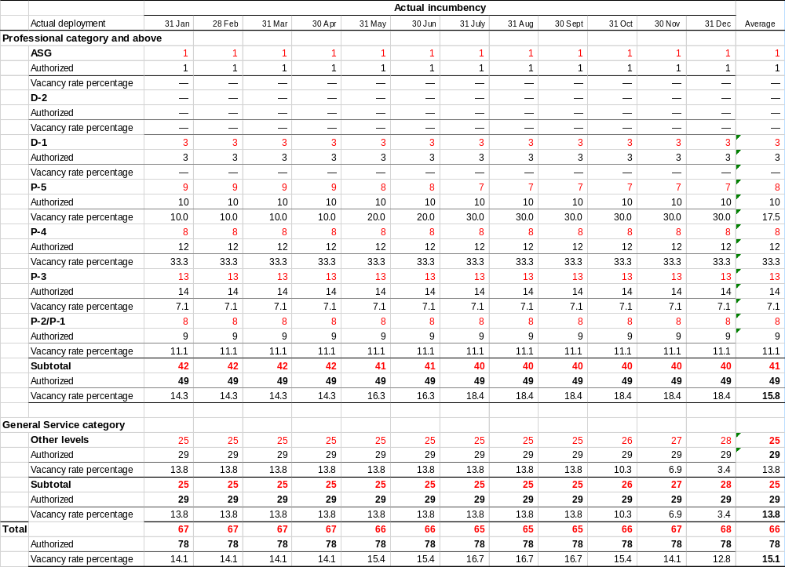

المرفق الثاني

مستويات التوظيف الفعلية مقابل المستويات المأذون بها للأمانة

من 1 يناير/كانون الثاني إلى 31 ديسمبر/كانون الأول 2020
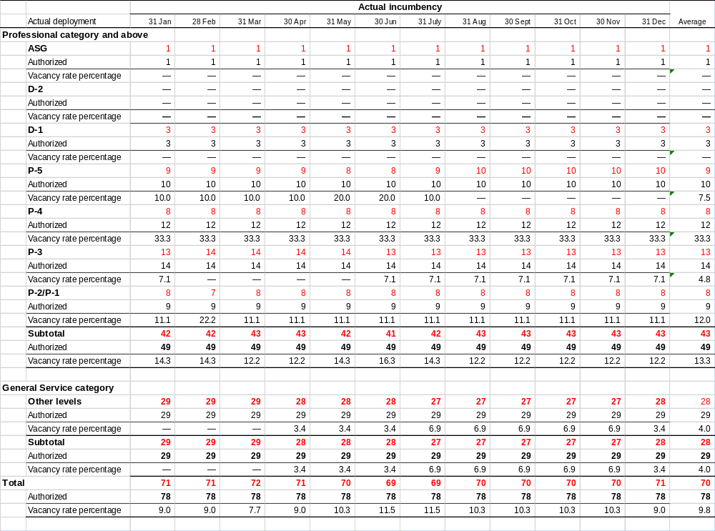

المرفق الثالث
مستويات التوظيف الفعلية مقابل المستويات المأذون بها للأمانة
من 1 يناير/كانون الثاني إلى 31 ديسمبر/كانون الأول 2021
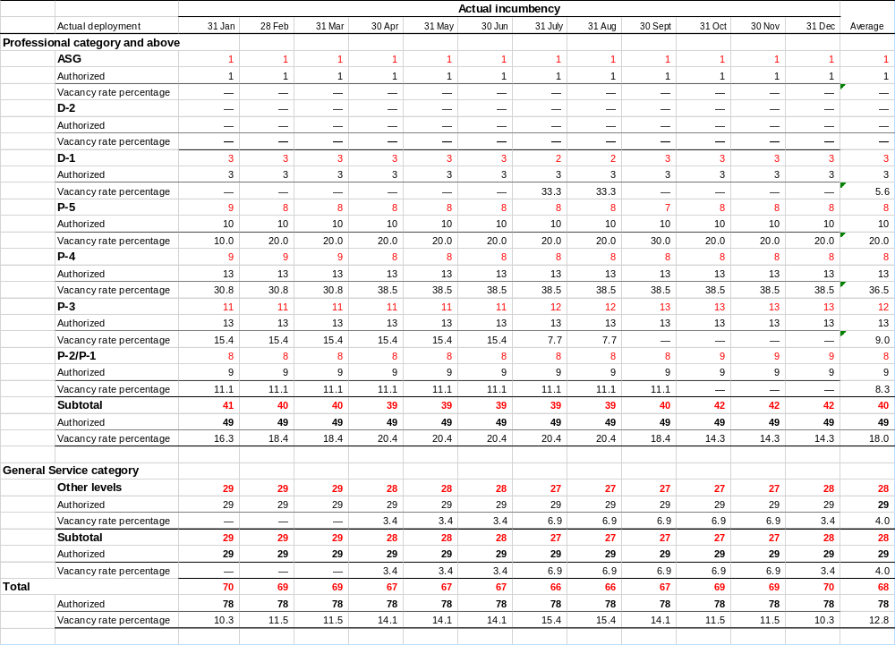

المرفق الرابع
مستويات التوظيف الفعلية مقابل المستويات المأذون بها للأمانة
من 1 يناير/كانون الثاني إلى 30 يونيه/حزيران 2022
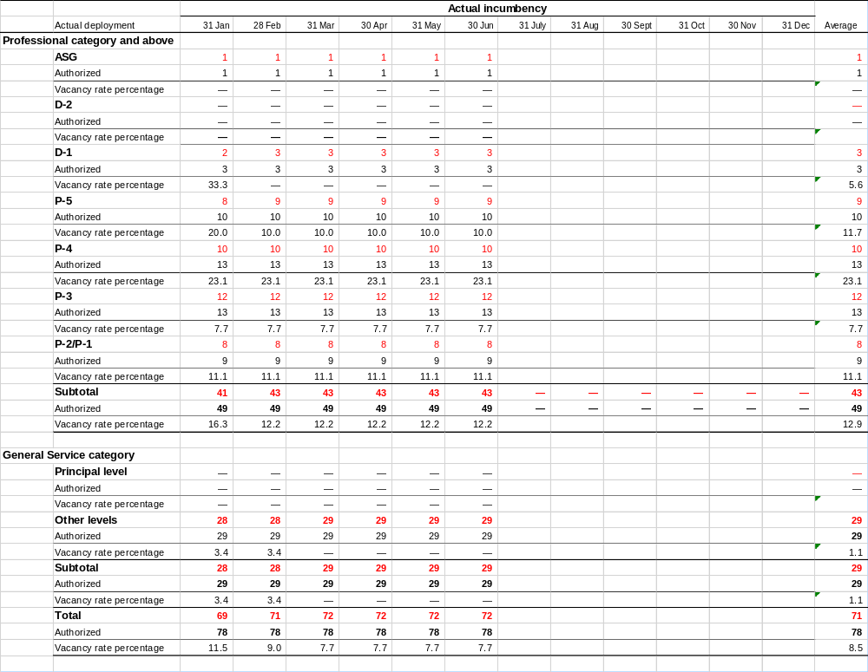
__________

المقررات 15/1؛ CP-10/1 و.NP-4/1
2019/095
الوثيقة A/75/5/Add.7 والوثيقة A/77/5/Add.7
https://www.cbd.int/information/adm-fin/.
https://www.cbd.int/information/adm-fin/.
انظر https://www.cbd.int/secretariat/qr/.
https://www.cbd.int/information/adm-fin/

